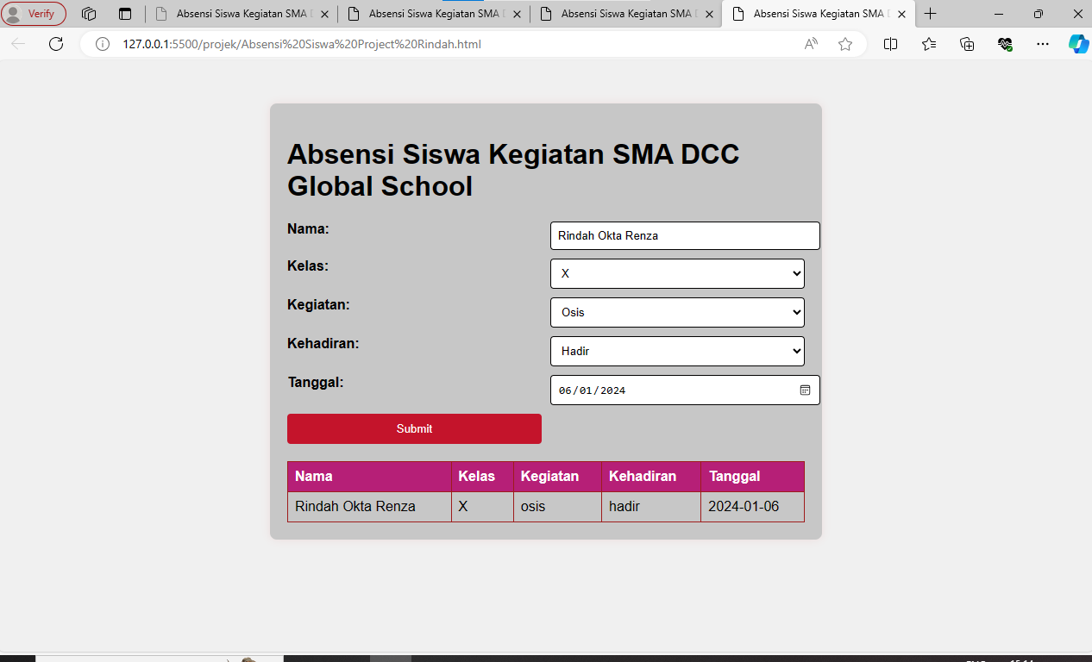

Pada pemograman html dan css tersebut, menghasilkan tampilan di atas. Pemograman ini merupakan tampilan tentang Absensi siswa kegiatan SMA DCC Global School. Yang dimana di dalamnya terdapat Nama, Kelas, Kegiatan, Kehadiran, Tanggal, dan submit. Ketika klik submit maka akan menampilkan seperti di bawah ini.

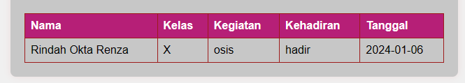

Tampilan diatas merupakan riwayat absen yang dimana ketika kita klik submit maka data kita akan masuk ke dalam tabel di atas tersebut.